**؈ؐ ESCUELA NUESTRA SEÑORA DEL VALLE**

**6TH GRADE ENGLISH ACTIVITIES ON LINE WEEK JUNE 3RD TO JUNE 10TH Miss Liliana**

We are going to start our activities today with PROFESSIONS AND JOBS….

**CHOOSE THE CORRECT OPTION** (Elige la opción correcta)

Como el archivo no permite elegir la opción, en este mismo archivo, podés poner:

1-farmer y así hacés el resto.

**Para esta actividad, probablemente te va a hacer falta un diccionario inglés-castellano o el sitio web** [**https://www.wordreference.c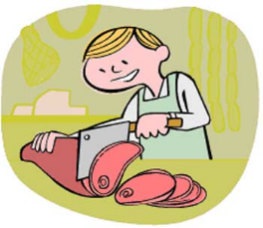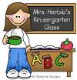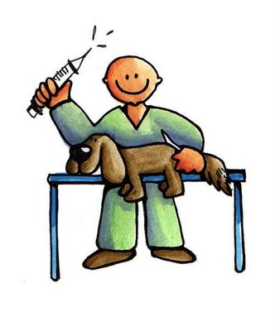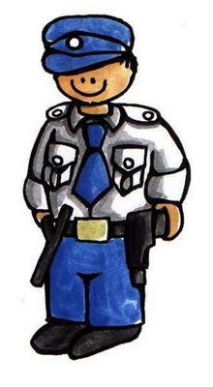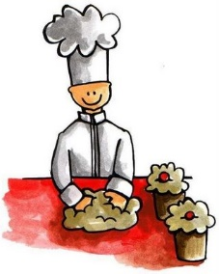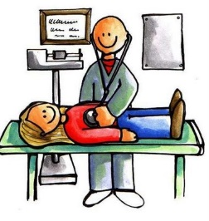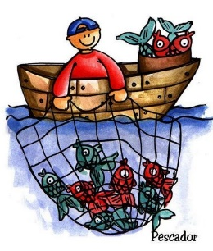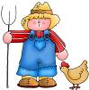om**](https://www.wordreference.c#om)

**10**

**11**

**12**

**13**

**14**

**15**

**9**

**8**

**7**

**6**

**5**

**4**

**3**

**2**

**1**

**3. pilot**

**2. dancer**

**1. policeman**

**3. postman**

**2. vet**

**1. artist**

**3. singer**

**2. clown**

**1. baker**

**3. teacher**

**2. farmer**

**1. baker**

**3. fireman**

**2. singer**

**1. cook**

**3. teacher**

**2. vet**

**1. dancer**

**3. policeman**

**2. vet**

**1. farmer**

**3. fireman**

**2. dancer**

**1. fisherman**

**3. baker**

**2. doctor**

**1. pilot**

**3. butcher**

**2. clown**

**3. postman**

**2. clown**

**1. teacher**

**1. vet**

**3. fisherman**

**2. doctor**

**3. clown**

**2. fireman**

**1. artist**

**1. pilot**

**3. cook**

**2. policeman**

**3. farmer**

**2. doctor**

**1. singer**

**1. butcher**

**READING COMPREHENSION**

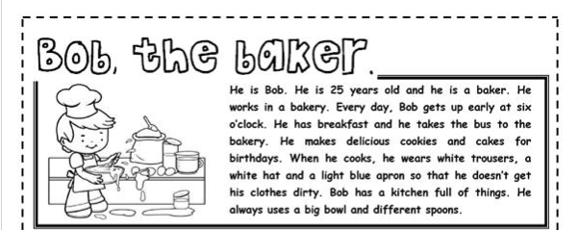

**¿Has entendido el texto?**

**Mirá estas acciones: Write into Spanish** (Buscá en un diccionario y escribilas en castellano)

**Get up Have breakfast**

**Take the bus Make cookies**

**Cook Wear**

**Use**

**Seguimos con vocabulario…Completá las letras…**

**escribí las palabras aquí**  **He escrito lo que significa el dibujo al lado, por si no entendés la imagen…**

**B……… A………** (delantal) **B…………** (panadería) **C…………**(galletas) **S…......** (cucharas)

**C……… H…… K………**(cocina) **D………**(sucia) **T………**

**Estas imágenes te ayudarán a encontrar las palabras en el texto….**

